Interface de usuário Registrar Presença - Fluxo Principal

Leiaute sugerido
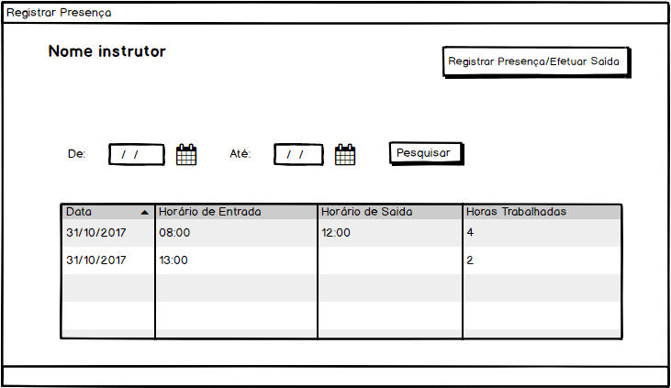

Relacionamentos com outras interfaces

Campos
Número | Nome | Descrição | Valores válidos | Formato | Tipo | Restrições
 | Data Início | Data de início de trabalho do instrutor | Dias do ano | Data: (DD/MM/YYYY) | Date | Nenhuma
 | Data Fim | Data de fim de trabalho do instrutor | Dias do ano | Data: (DD/MM/YYYY) | Date | Nenhuma

Comandos
Número | Nome | Ação | Restrições
 | Pesquisar | Pesquisar um período com os dados fornecidos pelo usuário, atualizando a lista com os resultados encontrados. | Nenhuma
 | Registrar Presença / Efetuar Saída | Registrar Presença e começar a contar as horas trabalhadas OU Efetuar saída e parar de contar as horas trabalhadas | Somente ativo em horário útil de trabalho (entre 07:00 e 21:00)

